Arkusz ustaleń projektowych dla instalacji systemu fotowoltaicznego
Ustalenia teleadresowe
- Dane inwestora:
Imię i nazwisko: ……………………………………………………
telefon: ……………………………………… |  |  | e-mail: ………………………………………………
3. Miejsce montażu paneli PV
☐ Budynek gospodarczy, zastosowanie: ……………………………………………………………………
☐ Dom mieszkalny |  |  | ☐ Budynek przemysłowy
4. Rodzaj dachu
☐ Dach dwuspadowy (dwupołaciowy)
1 długość dachu [m] …………………………………………………………………
2 długość krawędzi dachu [m] ………………………………………………………
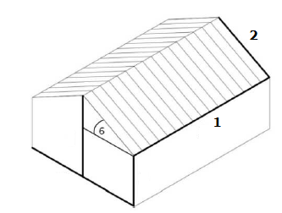α kąt pochylenia dachu [º] …………………………………………………………
☐ Dach czterospadowy
1 długość dachu [m] ……………………………………………………………..
2 długość krawędzi dachu [m] ………………………………………………….
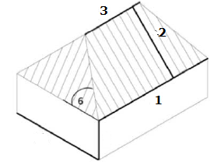3 długość grzbietu [m] ……………………………………………………………
α kąt pochylenia dachu [º] ………………………………………………………

☐Dach jednospadowy
1 długość dachu [m] ………………………………………………….………
2 długość krawędzi dachu [m] …………………………………………….…
α kąt pochylenia dachu [º] …………………………………………….……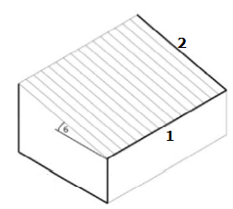.
☐Dach płaski
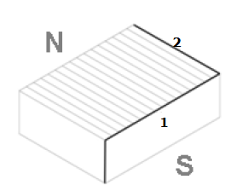1 długość dachu [m] ………………………………………………….………
2 długość krawędzi dachu [m] ……………………………………….………
Orientacyjna wysokość budynku [m] ……………………………………….………………………………
2. Pokrycie dachowe na połaci, na której będą montowane panele fotowoltaiczne.
☐ Dachówka |  | ☐ Gont |  | ☐ Blachodachówka
☐ Ondulina |  | ☐ Beton |  | ☐ Papa bitumiczna
☐ Eternit |  | ☐ Inne: …………………………………………………………………
3.Konstrukcja dachu
☐ Krokwie  ☐ Łaty  ☐ Inna  ☐ Deskowanie | Odległości …………………  Wymiary …………………  Wymiary …………………
Ustalenia elektryczne
1. Rodzaj przyłącza

☐YKY (przyłącz ziemny żyły miedziane) ☐YAKY (przyłącz ziemny żyły aluminiowe),
☐4xAL (przyłącz napowietrzny cztery linie gołe) ☐2xAL (przyłącz napowietrzny dwie linie gołe),
☐AsXSn (przyłącz napowietrzny warkocz izolowany czarny)
Jeżeli to możliwe podać przekrój: ………………………

☐przyłącze wpięte do konstrukcji wsporczej w ścianie budynku / do haka
☐przyłącze wpięte do stojaka dachowego

3. Odgromówka

☐Sztyca ☐Okablowanie ☐Brak
4. Uziemienie
☐Tak ☐Brak
5. Instalacja fotowoltaiczna

Moc instalacji ……… [kW]

Rodzaj i ilość modułów: …………………………………………………………………………………………

Inwerter:……………………………………………………………………………………………………………

5. Prowadzenie stringów i wskazanie miejsca

